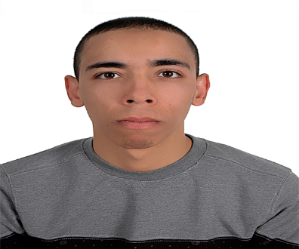

**Omar EZKER**

**Lead Développeur Web Laravel PHP & VueJs**

24 ans,

Rue Rome, Oceon

RABAT

**06-54-68-97-35**

[**ezkeromar@gmail.com**](mailto:ezkeromar@gmail.com)

**linkedin.com/in/ezkeromar**

**Études et formations :**

2014/2015 : ISTAG BAB TIZIMI - MEKNES : Téchnicien Spécialisé

«**Développement Informatique** ».

2012/2014 : Université Moulay Ismail – MEKNES : 1er année

« **Science Math Informatique - SMIA** ».

2011/2012 : Lycée Wad Makhazine -MEKNES, Baccalauréat

« Sciences Physique-Chimie PC ».

**Compétence téchnique :**

**Technologies Web** : PHP, **Laravel**, HTML, CSS, JavaScript, ES6, **VueJs**, AngularJS, Vuex, Vue-router, Vue-resource, axios, APIs, WebPack, jQuery, Ajax, Bootstrap, Git, SVN, REST API, GraphQL, JSON, XML, Composer, npm, Yarn.

**Langages de Programmation :** C#, PHP, ASP, JAVASCRIPT.

**Analyse et Conception :** Merise, UML, MVC, OOP.

**SGBD** : MySQL, SQL, MongoDB.

**Systèmes d’Exploitation** : Windows, Linux Ubuntu CentOS, Android, Apache, Linux Admin, cache (Redis), SSH, CMD.

**Outils :** Trello, PHPStorm, Azure, Eclipse, NetBeans, phpmyadmin, Laragon ...

**Expériences professionnelles :**

* Du **11/2016** - **Aujourd'hui emploi**:

Société Megalogi à RABAT **Lead Développeur Web Laravel et Vuejs.**

+ Réalisation des sites WordPress

+ Réalisation des sites avec laravel

+ Réalisation des REST APIs

+ Réalisation de site des ressource humaine avec laravel et vuejs

* Du **06/2016** - **08/2016 stage**:

Société HELPLINE à MEKNES **Développeur Web Laravel.**

+ Réalisation d’un site web avec laravel similaire a avito.ma.

* Du **07/2016** - **Aujourd'hui freelance**:

Freelancer **Développeur Web (Laravel & VueJs).**

+ Développement des applications web sur mesure avec Laravel & VueJS

* Du **10/2015 -** **12/2015** **emploi**:
  + - 1. Société GREEN PATH MEDIA à MEKNES **assitant marketing.**

Réalisation des pages static avec html et css est les envoyer par email sous une platform.

**Langues :**

**Arabe** : Langue maternelle

**Français** : Niveau moyen

**Anglais** : Niveau moyen

**Intérêts personnels :**

Navigation internet, auto-formation, gym.